Мастер – класс «Встречаем светлую Пасху»
(совместная деятельность родителей и детей)
Составили и провели: Грошева М. И.

Цель: Развивать способность родителей к пониманию и чувствованию своего ребёнка, в эмоционально-творческой деятельности.

Задачи:
- Общение детей, педагогов, родителей через художественно-творческую деятельность;
- Создание благоприятных условий для развития эстетического, эмоционального положительного восприятия совместной творческой деятельности;
- Создание дружелюбного партнёрства между детским садом и семьёй.

Ход мастер – класса:

Воспитатель: Добрый вечер, дорогие друзья. Пасха — яркий весенний праздник, дающий надежду и веру в будущее.
Миллионы людей по всему миру отмечают Пасху: пекут куличи и красят яйца. Эти наиболее яркие символы весеннего праздника известны всем с детства.
Пасхальное яйцо — символ Пасхи наряду с куличом и творожной пасхой.
Сегодня мы предлагаем вам сделать символ Пасхи – пасхальное яйцо.
Для работы мы приготовили: шаблон яйца, клювики, атласные ленты, мелко нарезанная махровая нить жёлтого цвета, декоративные глазки – диаметром 6 мм,
украшения для цыплят, декоративный цветной песок, клей ПВА и клеевые кисти.

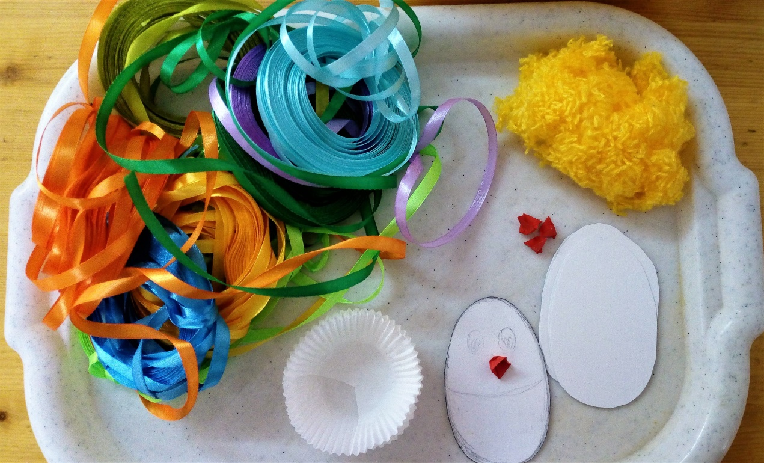

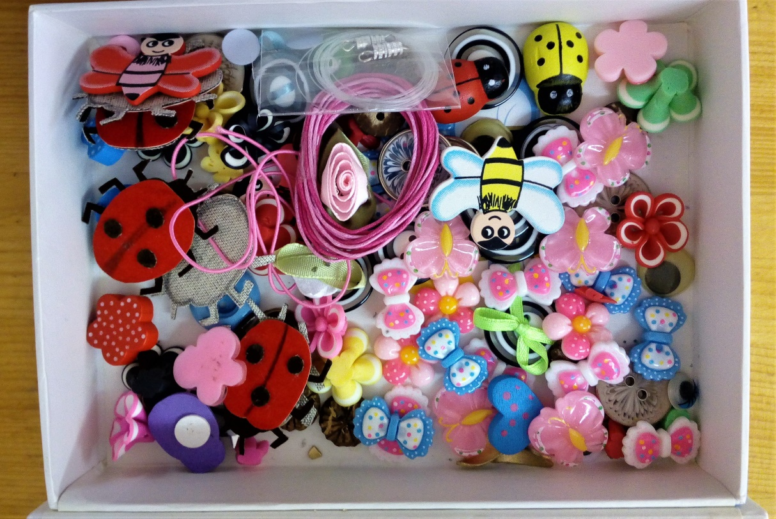

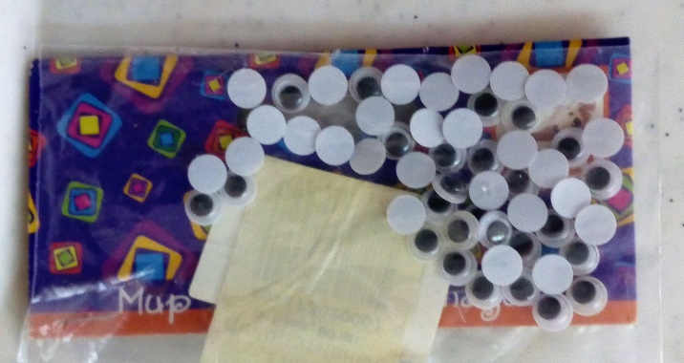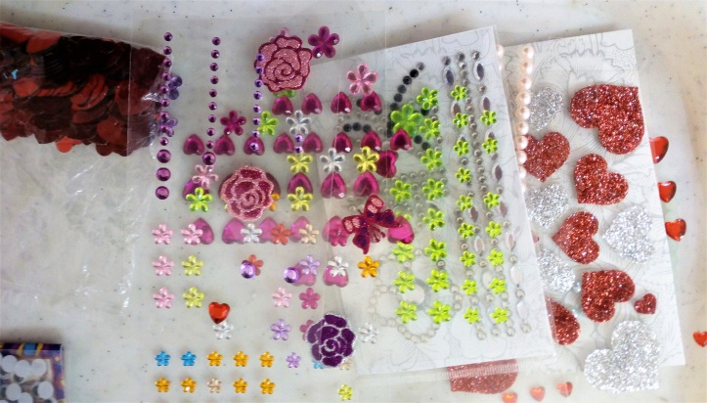

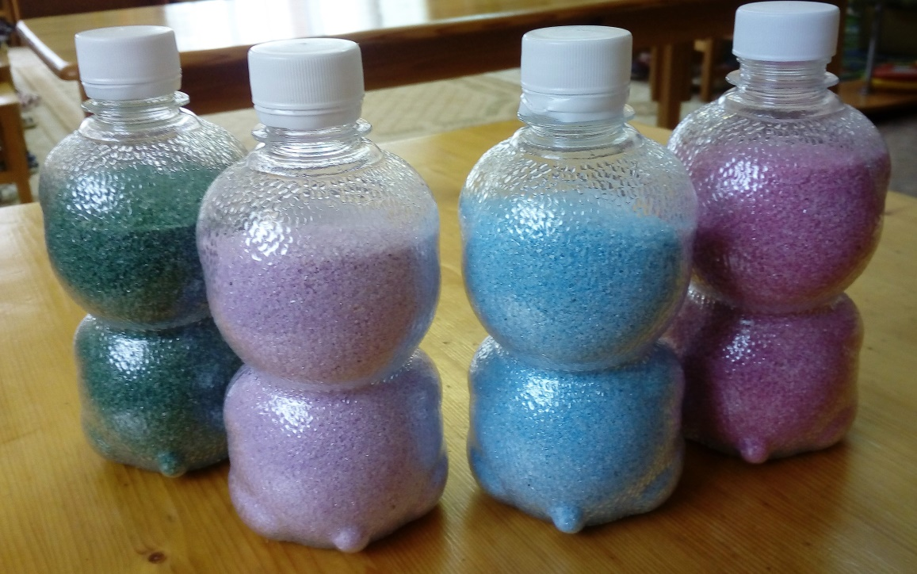

Воспитатель: Теперь давайте приступим к работе. Сначала я хочу вас познакомить с мамой курочкой , для которой мы будем делать послушных и красивых цыпляток.

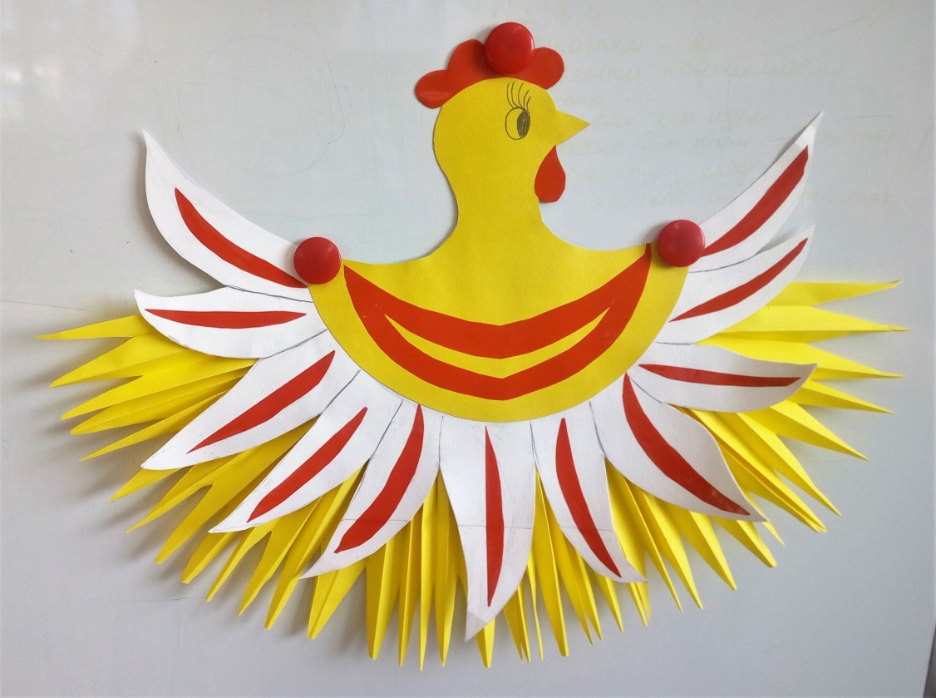

- Возьмите шаблон яйца. Верхнюю часть яйца мы будем оформлять нарезанными нитками. Наш цыплёнок - жёлтый пушистик. Верхнюю часть намазываем клеем и приклеиваем нитки.

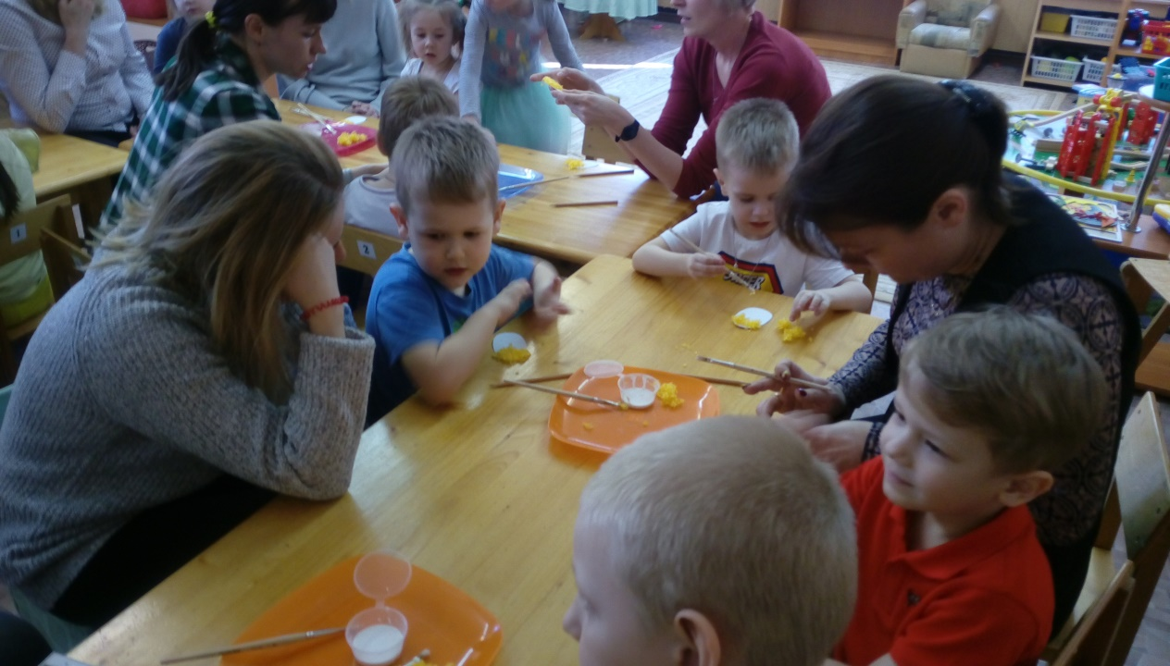

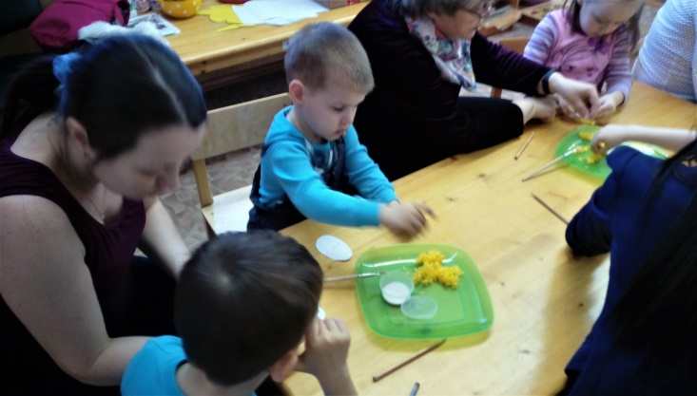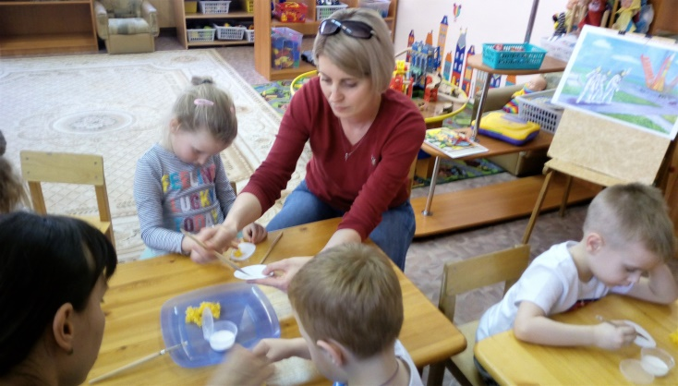

- Приклеиваем на жёлтый «пушок» - глазки.
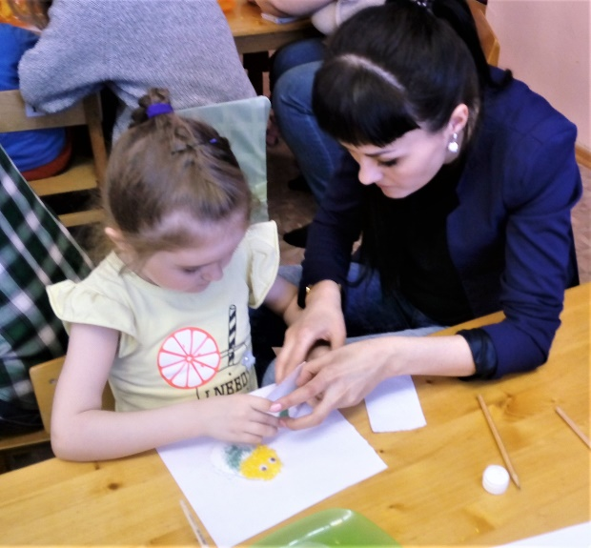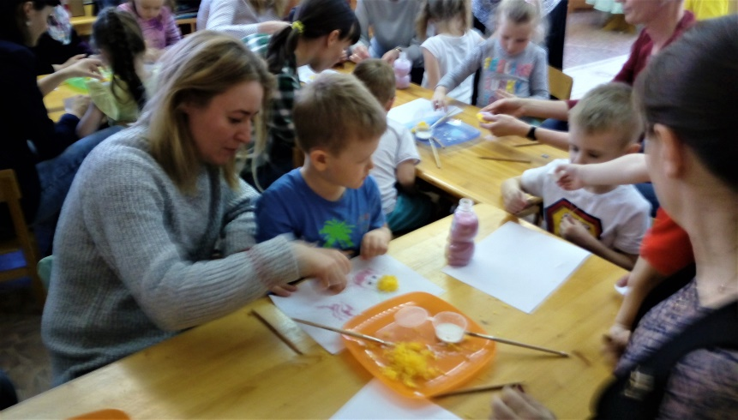

- Теперь оформляем нижнюю часть яйца. Мы будем делать это с помощью декоративного цветного песка. Намазываем нижнюю часть клеем и насыпаем выбранный вами песок. Можно сделать узор из песка, полосочки и т.д. Дайте волю своей фантазии…
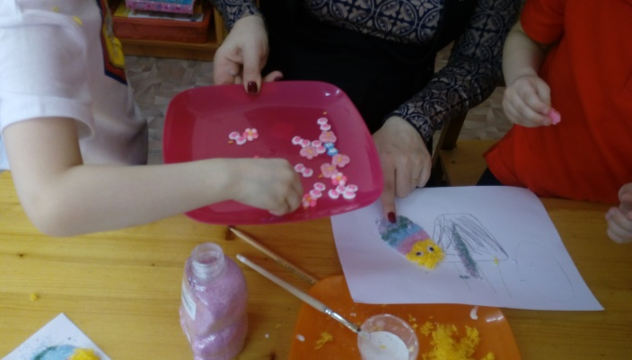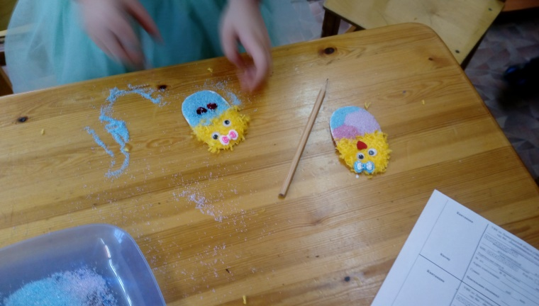

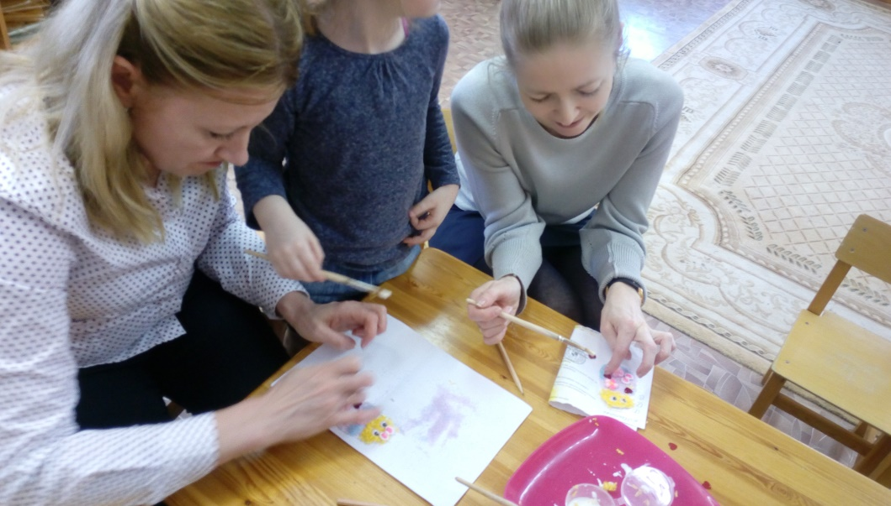

- Следующий шаг – это украсить нашего цыплёнка. Решайте сами, мальчик у вас или девочка. На выбор у нас очень много различных украшений. Например, бантик на голову – девочка, на шею – мальчик в бабочке.
- Приклеиваем из гофрированной тонкой бумаги крылышки. Вот наш малыш уже почти оперился.

- Осталось только приклеить к цыплёнку ленты. Выбирайте, пожалуйста, цвет. Ленточку отрезайте по длиннее, т.к. мы будем ею привязывать цыплёнка к маме – курочке.
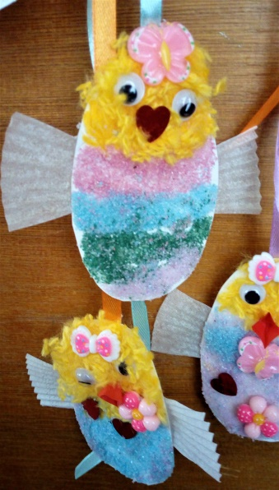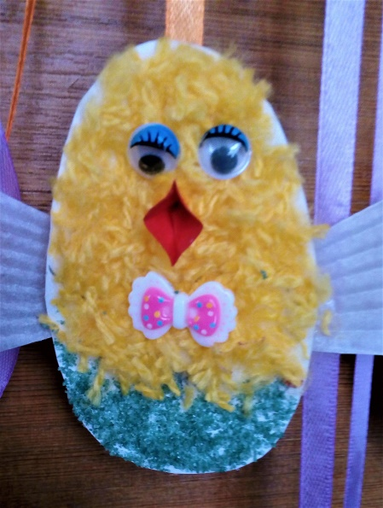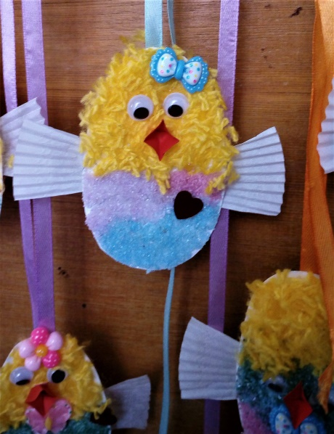

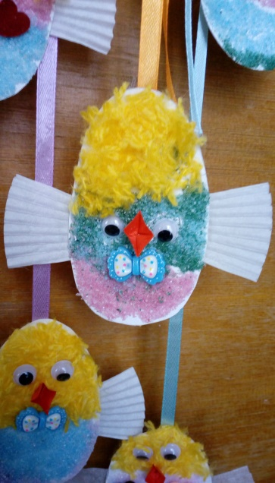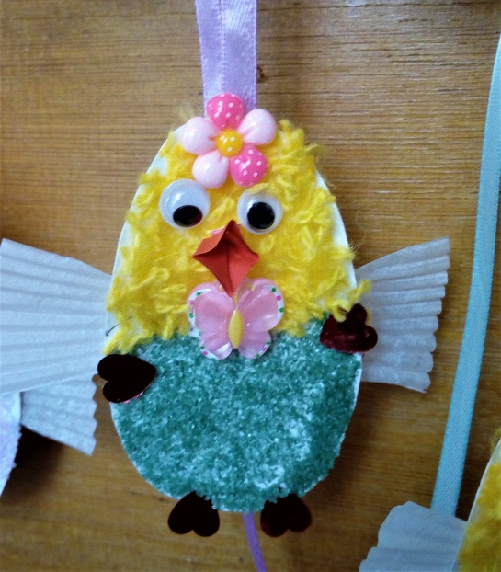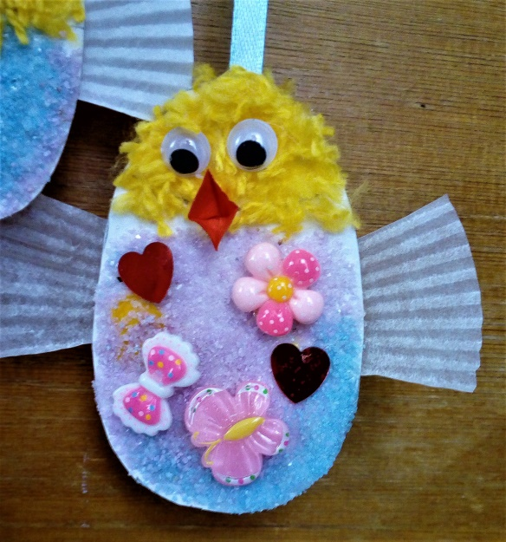

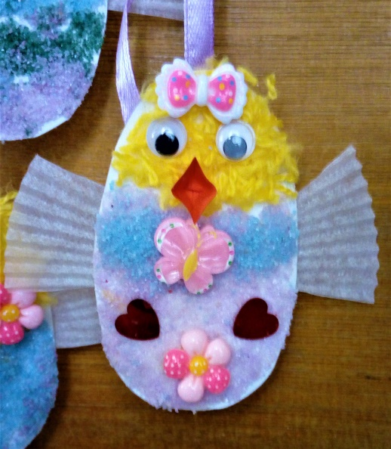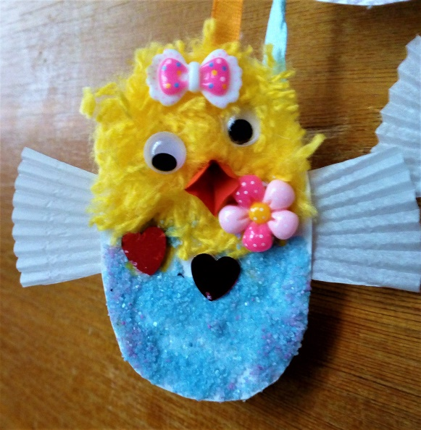

Вот такие разные замечательные цыплятки у нас получились. Просто глаз не оторвать. А теперь пора им встретиться мамой – курочкой.

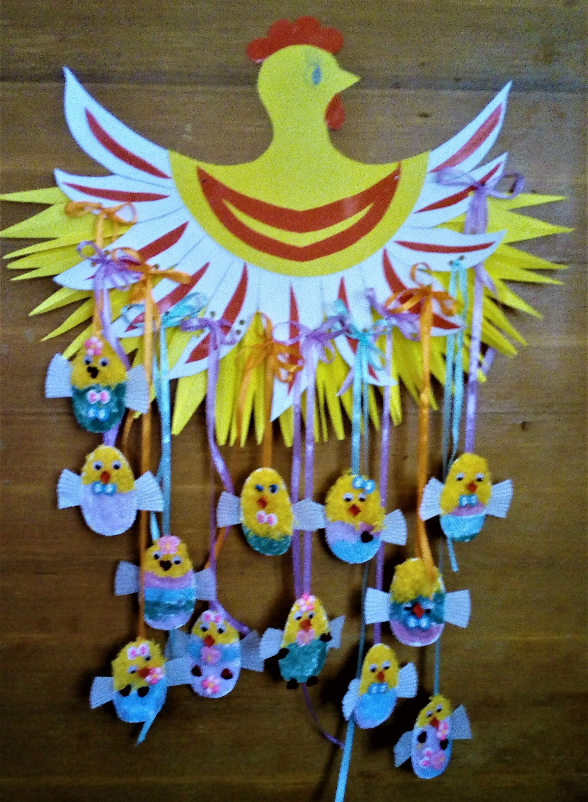

Ша

В

ВВВ

Воспитатель: Большое всем спасибо за то, что вы нашли время и провели этот вечер с нами. У нас получилась поделка, действительно, соответствующая светлому празднику – Пасхе. Вы как всегда проявили выдумку, фантазию и креатив при выполнении работы. Всем огромное спасибо и до новых встреч!

